Urząd Skarbowy w Białej Podlaskiej
Siedziba Urzędu Skarbowego w Białej Podlaskiej znajduje się przy ulicy Prostej 19 w Białej Podlaskiej.
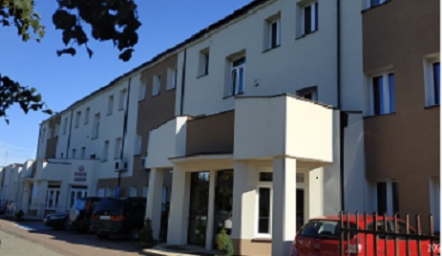
Na czele urzędu stoi naczelnik, który podlega dyrektorowi Izby Administracji Skarbowej w Lublinie. Naczelnikowi pomagają zastępcy oraz pracownicy. Urząd Skarbowy w Białej Podlaskiej jest jednostką Krajowej Administracji Skarbowej.
Dostępność architektoniczna
Na parkingu Urzędu Skarbowego zostało wydzielone miejsce parkingowe dla osób niepełnosprawnych – klientów Urzędu, które zostało odpowiednio oznakowane.
Wejście do budynku Urzędu Skarbowego posiada podjazd dla osób niepełnosprawnych z dysfunkcją narządów ruchu poruszających się na wózku inwalidzkim.
Na sali obsługi interesantów wydzielono i oznaczono stanowisko informacyjne zajmujące się obsługą osób niepełnosprawnych.
Pracownicy pracujący na sali obsługi interesantów są zobowiązani do zwracania uwagi między innymi na osoby ze szczególnymi potrzebami mające ograniczone możliwości poruszania się, które w miarę możliwości powinny zostać obsłużone poza kolejnością lub, jeżeli jest to możliwe, na odrębnym stanowisku obsługi.
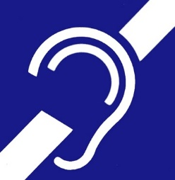
Osoby uprawnione, tj. osoby mające trwałe lub okresowe trudności w komunikowaniu się i wymagające w związku z tym wsparcia z organami administracji publicznej, mogą korzystać z pomocy przy załatwianiu spraw w Urzędzie Skarbowym w Białej Podlaskiej poprzez wykorzystywanie środków wspierających komunikowanie się.

Osoby niesłyszące lub słabosłyszące mogą kontaktować się z urzędem poprzez:
- wysyłanie korespondencji na adres: Urząd Skarbowy w Białej Podlaskiej, ul. Prosta 19, 21-500 Biała Podlaska;
- korzystanie z poczty elektronicznej: sekretariat.us.biala-podlaska@mf.gov.pl;
- przesyłanie faksów: nr 83 344 95 91;
- kontakt telefoniczny: nr 83 344 95 17;
- korzystanie z elektronicznej platformy usług administracji publicznej ePUAP (link otwiera nowe okno w innym serwisie).

W kontakcie z urzędem osoba niesłysząca lub słabo słysząca ma prawo skorzystania usług tłumacza posługującego się polskim językiem migowym (PJM), systemem językowo – migowym (SJM), sposobami komunikowania się osób głuchoniemych (SKOGN). Usługa ta jest realizowana po uprzednim powiadomieniu, które powinno być przekazane do urzędu co najmniej 3 dni robocze przed planowaną wizytą (z wyłączeniem sytuacji nagłych).
Powiadomienie może zostać przesłane w jeden z następujących sposobów:
- pisemnie na adres: Urząd Skarbowy w Białej Podlaskiej, ul. Prosta 19, 21-500 Biała Podlaska;
- mailem na adres: sekretariat.us.biala-podlaska@mf.gov.pl;
- faksem na nr 83 344 95 91.

